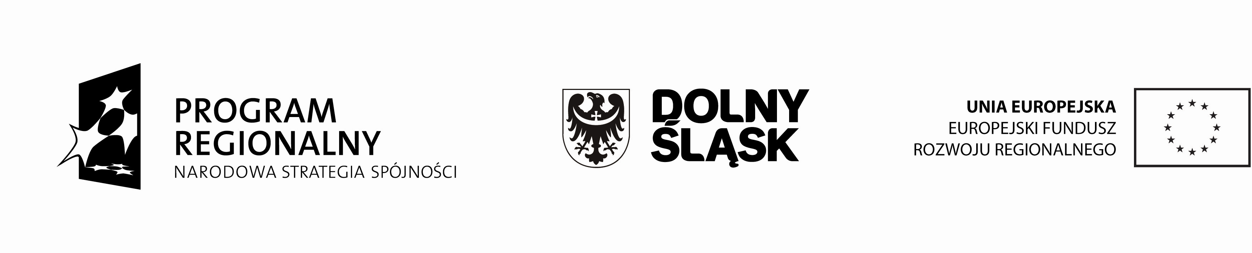
Projekt „ Rewaloryzacja zabytkowego Parku Zdrojowego w Kudowie Zdroju – etap III” współfinansowany z Europejskiego Funduszu Rozwoju Regionalnego w ramach Regionalnego Programu Operacyjnego
dla Województwa Dolnośląskiego na lata 2007-2013

Załącznik nr 4

Oferta na pełnienie wielobranżowego nadzoru inwestorskiego nad robotami wykonywanymi w ramach projektu
„Rewaloryzacja zabytkowego Parku Zdrojowego w Kudowie Zdroju”- etap III.

1. Nazwa, siedziba, nr telefonu/fax, NIP, REGON Oferenta

………………………………………….

………………………………………….

………………………………………….

2. Zaoferowana cena za wykonanie przedmiotu zamówienia:

…………………. zł (słownie:……………………………………………) w tym …………………. podatku VAT.

Oświadczam, że zapoznałem się z opisem przedmiotu zamówienia i nie wnoszę do niego zastrzeżeń oraz zobowiązuję się wykonać zamówienie zgodnie z wymaganiami Zamawiającego.

.................................................................
(imię i nazwisko) podpis uprawnionego przedstawiciela wykonawcy

